

**小一小一·未来可期**

• **DAILY LIFEmmexport1594010006013**

**//2023/3/9**

//阶段课程二《你好，小树苗》//

”

** 01 来园情况 **

### 1.**来园人数**：今日来园幼儿22人，周柠瑶、恽之、陈彦熙、王俊逸、单昕若、邓佳鑫、乔睿请假。

2.**来园自理**：满满凭一己之力帮很多小朋友翻好了小椅子，真贴心！

3.**早点情况**：今天有手指饼干和闲趣。所有宝宝都吃了饼干，喝了牛奶。

** 02 区域活动 **

|  |  |  |
| --- | --- | --- |
| QQ图片20221014192112IMG_7471 | IMG_7476 | IMG_7477 |
| 我们两个今天在建构区搭了一个动物的家，它们可以从拱门出来，也可以走旁边的小路。 | 有了智能阅读，就算不认识字，也知道故事里讲了哪些内容了！ | 磁力大师是我最爱的游戏，我今天搭了一辆双向行驶的车，可威风了！ |
| QQ图片20221014192112IMG_7478 | IMG_7479 | IMG_7480 |
| 今天好多小朋友带了蔬菜来给小兔子吃，我发现它最爱吃大白菜的叶子了。 | 我在科探区玩动物马戏团，小动物本领可大了，站的很高也不会倒下。 | 今天我扮演的是妈妈，宝宝还没穿衣服真可怜，我赶紧抱着哄哄她。 |

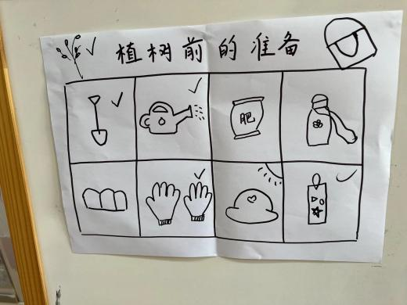mmexport1590938236088 03 综合：植树前的准备 mmexport1590938236088

周六就要去植树啦！你想要带些什么呢？我们通过讨论，做了一份计划表，宝宝们也根据自己的需求画了一份，期待周六的见面！

**mmexport1590938236088 04 户外活动： 攀爬架mmexport1590938236088**

又到了攀爬架时刻！我们越来越能干了，能两两合作一起搬垫子，然后立刻玩了起来，快来看看吧！

|  |  |  |
| --- | --- | --- |
| IMG_7483QQ图片20221014192112 | IMG_7484 | IMG_7485 |
| 我翻过了一座小山，来到了木板滑滑梯。 | 这里实在是太挤了，让我出来喘口气。 | 我卡住啦！快来救救我呀。 |
| IMG_7486QQ图片20221014192112 | IMG_7487 | IMG_7490 |
| 我们两个拉着手跑来跑去，春风吹着真舒服呢！ | 我可以直立着走上矮的攀爬架，是不是很厉害！ | 哈喽，我爬到了火山顶点，这里可真高呀！ |

**mmexport1590938236088 05 生活活动 mmexport1590938236088**

**1.餐点时光**

中午：板栗鸡翅中、菠菜炒口蘑、白萝卜木耳肉片汤、小麦蒸饭。

没吃完：满满。

下午：番茄面疙瘩。

**2.午睡情况**

没睡：二宝。入睡较晚：张星妍。

**mmexport1591077507835**

** 06 温馨提示 **

**/**

★1.近期甲流盛行，请大家时刻关注孩子的情况，不去人员密集的地方，做好防护，有情况第一时间告知我们哦！

★2.病假幼儿来园前记得找医生开具复课证明哦！

★3.请大家来园前为孩子垫好吸汗巾，并带一条备用。

**—END—**